Présentation générale de la séquence d’enseignement

Titre | Chaine énergétique.
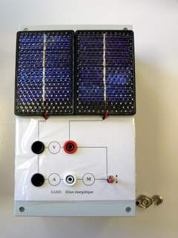
Type d'activité | activité expérimentale élève
Objectifs | Etudier une conversion énergétique.
Position dans le programme | Classe : 1ère S  Thème : AGIR/ Convertir l’énergie et économiser les ressources.
Position dans le programme | NOTIONS ET CONTENUS  Production de l’énergie électrique ; puissance.  Conversion d’énergie dans un générateur, un récepteur.  Notion de rendement de conversion. | COMPETENCES ATTENDUES  Distinguer puissance et énergie.  Connaître et utiliser la relation liant puissance et énergie.  Schématiser une chaîne énergétique pour interpréter les conversions d’énergie en termes de conservation, de dégradation.
Conditions de mise en œuvre | Pré requis :  énergie potentielle de pesanteur  Durée : 1H30
Auteur | Eric Michel  Professeur responsable pédagogique du SAMS  Enseignant au lycée Jules Guesde de Montpellier |  |   Académie de Montpellier

eric.michelprof@gmail.com
http://webpeda.ac-montpellier.fr/sams/spip/index.php

Présentation du matériel utilisé :

La chaîne est constituée d’une lampe (non fournie), de cellules solaires, d'un moteur avec réducteur et de masses.
La maquette est déjà câblée, il ne reste qu’à ajouter des masses marquées et à brancher les appareils de mesure. Il est possible de travailler avec au choix:
- deux multimètres et un chronomètre.
- un joule mètre comme par exemple le modèle vendu par Jeulin.

Déroulement de la séquence d’enseignement
Fiche Professeur

Plusieurs conversions énergétiques peuvent être décrites, les mesures portent principalement sur la conversion au niveau du moteur.

Il faut veiller à ne pas trop chauffer les cellules et donc la lampe restera à une distance d’au moins 10cm de ces dernières. Le système doit être mis en route 10 minutes avant les mesures pour atteindre une température de fonctionnement constante (elle est d’environ 38°c).

L’utilisation d’une lampe à économie d’énergie ne permet pas de bons résultats avec cette configuration, il faudrait un nombre de cellules plus important, ce qui rend la maquette beaucoup plus chère pour des résultats identiques (seul le rendement global de la chaîne est meilleur).

MANIPULATION:

Conversion d’énergie électrique en énergie mécanique.
Rendement d’un moteur et d’une chaîne énergétique.

L’expérience consiste à élever une masse marquée d'une hauteur connue h et de compter le temps nécessaire à cette opération. On mesure simultanément la tension aux bornes du moteur et l'intensité qui le traverse.

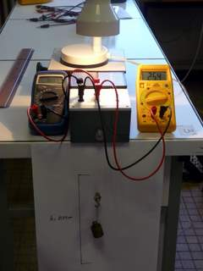

Mesures:

Elles se font pour des masses croissantes de 0g (masse du crochet et du fil négligeables) à 175g (valeur maximale).

h=0,25m
m(kg) | 0 | 0,025 | 0,05 | 0,075 | 0,1 | 0,125 | 0,15 | 0,175
U(V) | 3,20 | 3,14 | 3,11 | 3,09 | 3,05 | 3,04 | 3,03 | 3,02
I(A) | 0,014 | 0,017 | 0,020 | 0,024 | 0,029 | 0,032 | 0,037 | 0,043
t(s) | 13,5 | 14,1 | 16,0 | 17,9 | 19,6 | 22,5 | 24,3 | 32,0

On peut noter que lorsque la charge augmente, il y a chute de la tension et l’intensité augmente. Le temps pour effectuer le même déplacement est lui aussi plus long.

Exploitation :
On calcule la puissance puis l'énergie électrique reçue par le moteur:

P(W) | 0,044 | 0,053 | 0,063 | 0,075 | 0,089 | 0,100 | 0,112 | 0,130
E(J) | 0,59 | 0,75 | 1,00 | 1,34 | 1,74 | 2,25 | 2,73 | 4,17
Les résultats:
Il convient alors de comparer l'énergie électrique reçue par le moteur et l'énergie mécanique transférée à la masse sous forme d'énergie potentielle de pesanteur. On peut alors montrer une évolution du rendement en fonction de la masse soulevée.

m(kg) | 0,000 | 0,025 | 0,050 | 0,075 | 0,100 | 0,125 | 0,150 | 0,175
Em=m.g.h (J) | 0,000 | 0,061 | 0,123 | 0,184 | 0,245 | 0,307 | 0,368 | 0,429
Eelec(J) | 0,59 | 0,75 | 1,00 | 1,34 | 1,74 | 2,22 | 2,73 | 4,17
η(%) | 0,0 | 8,2 | 12,3 | 13,7 | 14,1 | 13,8 | 13,5 | 10,3

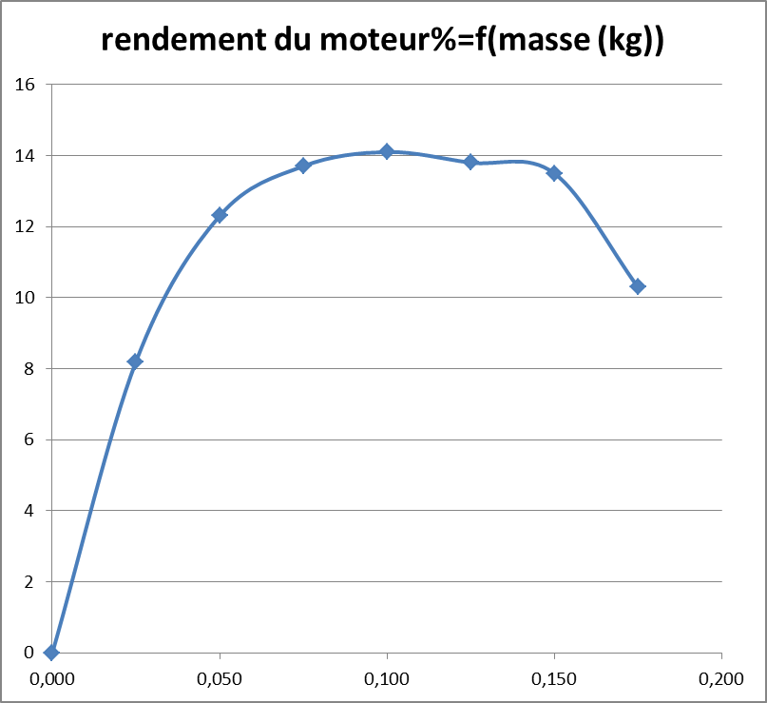

Le rendement de la chaîne énergétique:

Les valeurs obtenues pour des chaînes énergétiques sont toujours très faibles, ici on peut utiliser les valeurs données par les constructeurs pour évaluer le rendement de la chaîne:
La lampe consomme une puissance électrique de 60W.
Dans le meilleur des cas (m=0,100kg) l'expérience dure 19,6s. L'énergie électrique consommée est donc de 1176 J pour une énergie utile de 0,245 J ce qui amène à un rendement de 0,021 % !!!!

